Algebra događaja
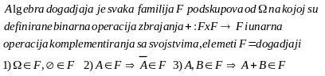
Vjerojatnost
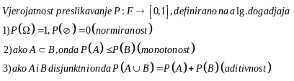
Svojstva vjerojatnosti
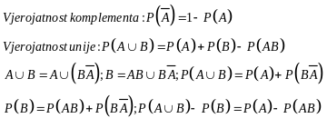
Uvjetna vjerojatnost
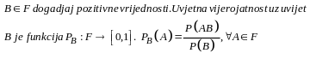
Bayesova formula
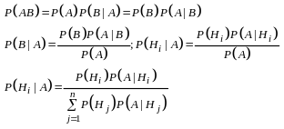
Slučajna varijabla
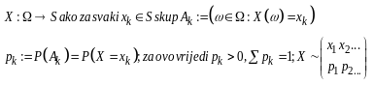
Nezavisne slučajne varijable
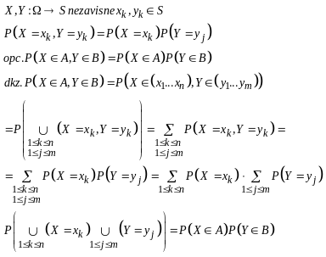
Svojstva očekivanja
Disperzija slučajne varijable i Svojstva disperzije
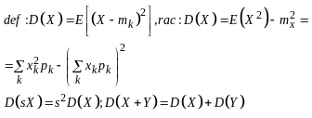
Karakteristična funkcija i Svojstva karak. funkc
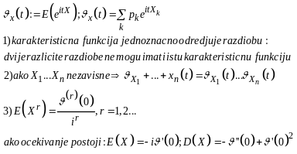
Geometrijska razdioba
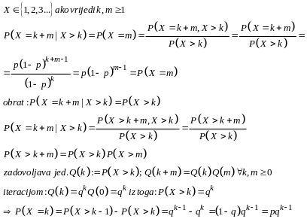
Binomna razdioba
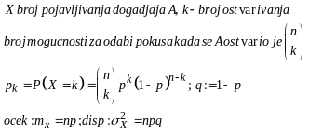
Poissonova razdioba
